25.pielikums
Priekules novada pašvaldības domes
2015.gada 24.septembra sēdes protokolam Nr.14,25.§

LATVIJAS REPUBLIKA

PRIEKULES NOVADA PAŠVALDĪBAS DOME
Reģistrācijas Nr. 90000031601, Saules iela 1, Priekule, Priekules novads, LV-3434, tālrunis 63461006, fakss 63497937, e-pasts: dome@priekulesnovads.lv

LĒMUMS
Priekulē

2015.gada 24.septembrī Nr.14

25.§
Par zemes vienības (starpgabala) Parka iela 25A, Priekule, Priekules nov., ierakstīšanu zemesgrāmatā

2015.gada 7.septembrī (reģ.nr.2.1.4/1613) Priekules novada pašvaldībā saņemts J.M. dzīvojošs, [adrese], Priekule, iesniegums par zemes Parka iela 25A atsavināšanu.

Izskatot J.M. 07.09.2015. iesniegumu par zemes vienības Parka iela 25A, atsavināšanu, tiek konstatēts, ka:
[1.] Zemes gabalam Parka iela 25A ,Priekule, Priekules nov., kadastra apzīmējums 6415 003 0149 5000 m² platībā ar Priekules novada pašvaldības domes 26.03.2015. lēmumu (prot.Nr.5) ir noteikts starpgabala statuss. Zemesstarpgabals nav reģistrēts zemesgrāmatā.

[2.] Atbilstoši Civillikuma 994.pantam: Par nekustama īpašuma īpašnieku atzīstams tikai tas, kas par tādu ierakstīts zemes grāmatās. Līdz ierakstīšanai zemes grāmatās nekustama īpašuma ieguvējam pret trešām personām nav nekādu tiesību” (…) CL 994.panta otrā daļa.

Pamatojoties uz likumu “ Par pašvaldībām” 14.panta pirmās daļas 2.punktu, likumu Par valsts un pašvaldību zemes īpašuma tiesībām un to nostiprināšanu zemesgrāmatās 3.panta, otrās daļas 4.punktam, kas nosaka, ka : Zemes reformas laikā uz pašvaldības vārda zemesgrāmatās ierakstāma zeme (4), kura ir zemes starpgabals atbilstoši Valsts un pašvaldību mantas atsavināšanas likumā noteiktajam un par to pašvaldības dome (padome) ir pieņēmusi lēmumu, ka tā ir starpgabals” (…, ) 2015.gada 17.septembra Finanšu komitejas atzinumu, atklāti balsojot PAR - 12 deputāti (Vija Jablonska, Inita Rubeze, Inese Kuduma, Rigonda Džeriņa, Vaclovs Kadaģis, Andis Eveliņš, Mārtiņš Mikāls, Ainars Cīrulis, Arta Brauna, Tatjana Ešenvalde, Gražina Ķervija, lgonis Šteins); PRET - nav; ATTURAS - nav; Priekules novada pašvaldības dome NOLEMJ:

- Veikt nepieciešamās darbības zemes starpgabala, Parka iela 25A, Priekule, Priekules nov., kadastra apzīmējums 6415 003 0149, 5000 m² platībā (veicot kadastrālo uzmērīšanu, zemes platība var tikt precizēta) ierakstīšanai zemesgrāmatā saskaņā ar pielikumu, kas lēmuma neatņemama sastāvdaļa..
- Jautājumu, par zemesstarpgabala (lēmuma 1.punkts) atsavināšanu, izskatīt pēc ierakstīšanas zemesgrāmatā.
- Uzdot Priekules novada pašvaldības Attīstības plānošanas nodaļas nekustamo īpašumu speciālistei (V.Rubezei) veikt nepieciešamās darbības šī lēmuma 1.punkta izpildei.
- Izdevumus, kas saistīti ar dotā uzdevuma izpildi ,segt no Priekules novada pašvaldības budžeta.
- Kontroli par uzdevuma izpildi uzdot izpilddirektoram Andrim Razmam.
- Lēmums stājas spēkā ar brīdi, kad tas paziņots adresātam (Administratīvā procesa likuma 70.panta pirmā daļa).
- Šo lēmumu var pārsūdzēt Administratīvā rajona tiesā ( Liepājā, Lielā ielā 4, LV- 3401) viena mēneša laikā no tā spēkā stāšanās dienas.

Lēmums izsūtāms:
1 eks. J. M., adrese:[:],Priekule, Priekules nov.,LV-3434;
1 eks. Finanšu nodaļai;
1 eks. Attīstības plānošanas nodaļas nekustamo īpašumu speciālistei V.Rubezei.

Pašvaldības domes priekšsēdētāja V.Jablonska

Pielikums
Priekules novada pašvaldības domes lēmumam
‘’Par zemes vienības (starpgabala) Parka iela 25A
Priekule, Priekules nov., ierakstīšanu zemesgrāmatā (prot.Nr.14,25.§)

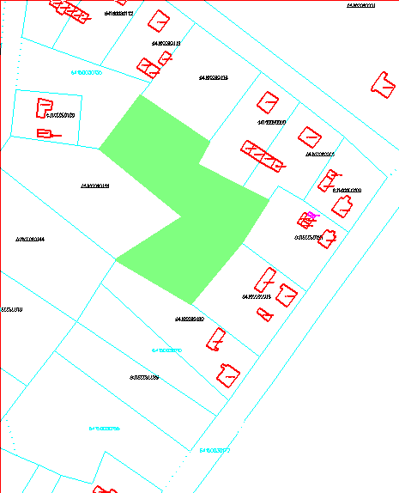
Zemes vienība-starpgabals Parka iela 25A,Priekule, Priekules nov. kadastra apzīmējums 6415 0030149
Priekules novada pašvaldības
Attīstības plānošanas nodaļas
Nekustamo īpašumu speciāliste
V.Rubeze

